Лабораторная работа #1

Git, Markdown

Баулин Егор Александрович, учебная группа: НКНбд-01-18

Содержание

# Цель работы

Целью лабораторной работы #1 является знакомство с системой контроля версий Git и языком разметки Markdown.

# Задание

В ходе выполнения лабораторной работы были выполнены следующие задания: 1. Начальная конфигурация системы Git. 2. Создание нового репозитория. 3. Создание и загрузка файлов на Github. 4. Подключение SSH ключа к репозиторию. 5. Выпуск тестового релиза. 6. Оформление отчёта и презентации по лабораторной работе с использованием Markdown.

# Выполнение лабораторной работы

*1.* Выполняем начальную конфигурацию системы. (рис. 1)

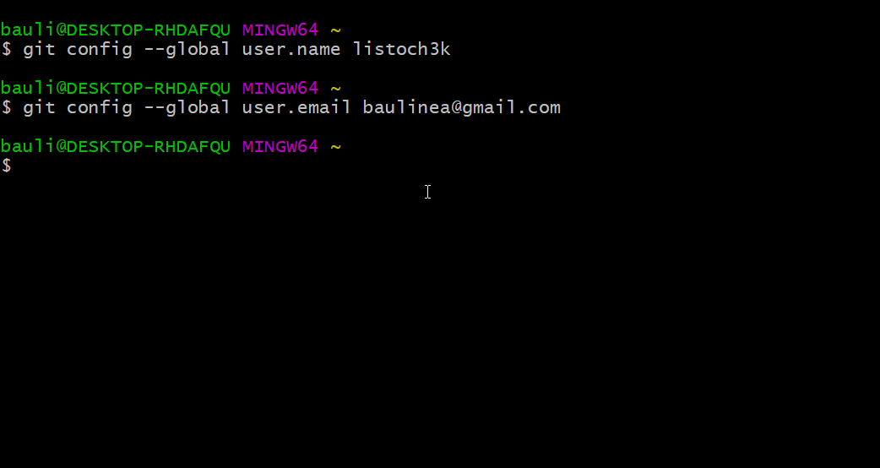

Установка имени пользователя и адреса электронной почты

*2.* Создаём репозиторий на Github. (рис. 2)

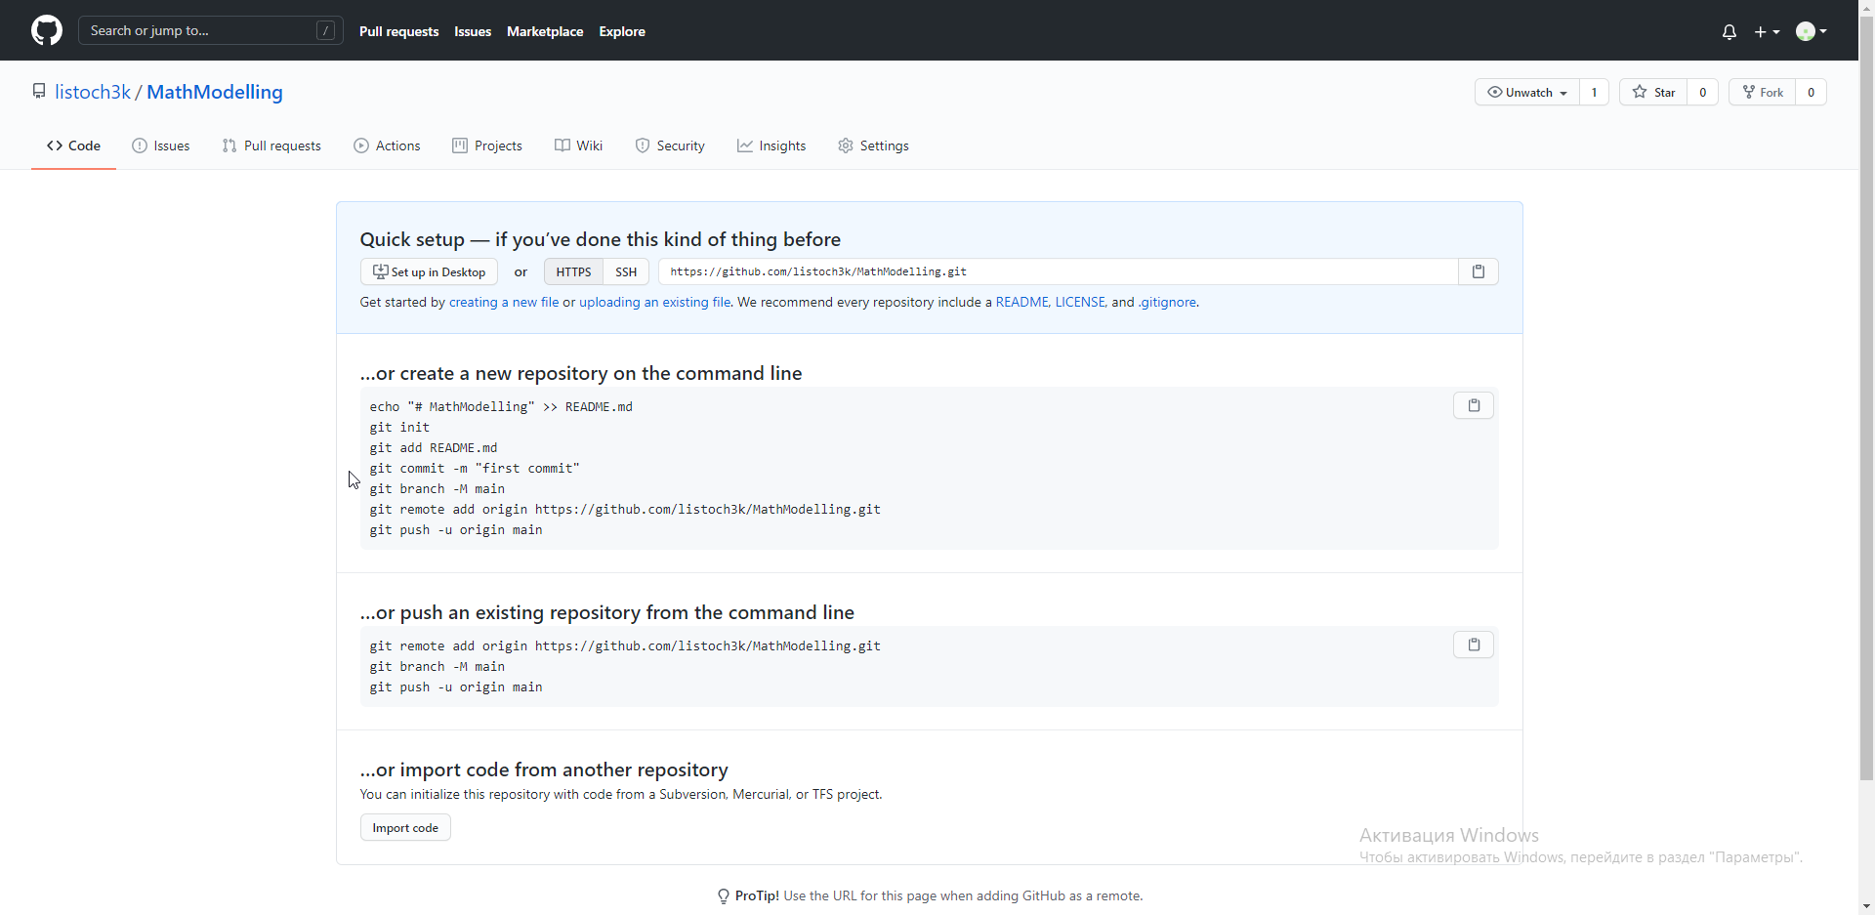

Репозиторий MathModelling

*3.* Загружаем файл hello.html (рис. 3)

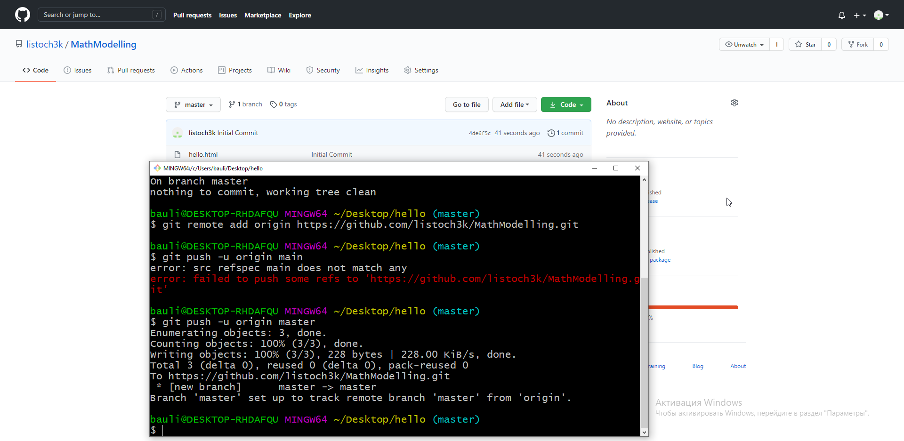

Файл hello.html на Github

*4.* Генерируем и подключаем SSH ключ к репозиторию. (рис. 4)

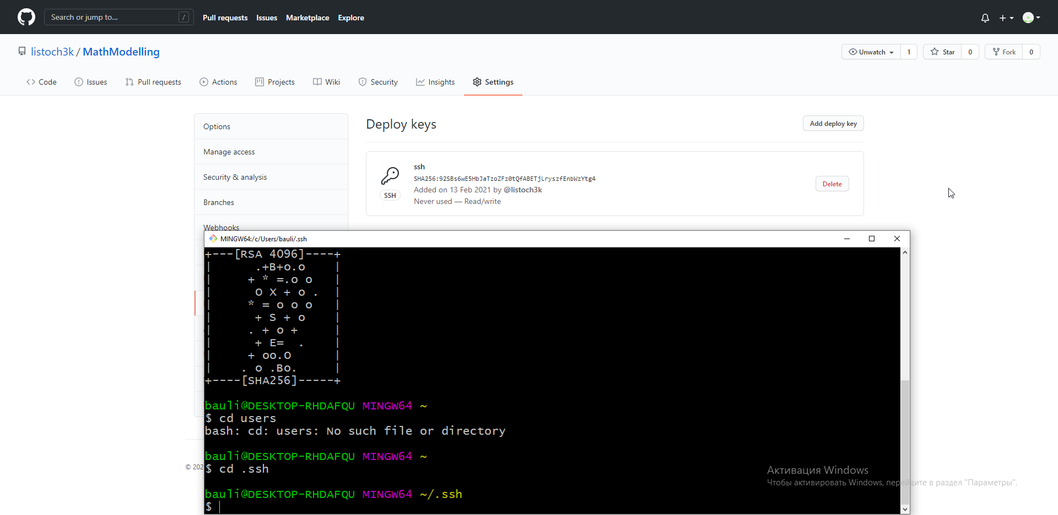

Успешно прикрепленный ключ

*5.* Выполняем релиз. (рис. 5)

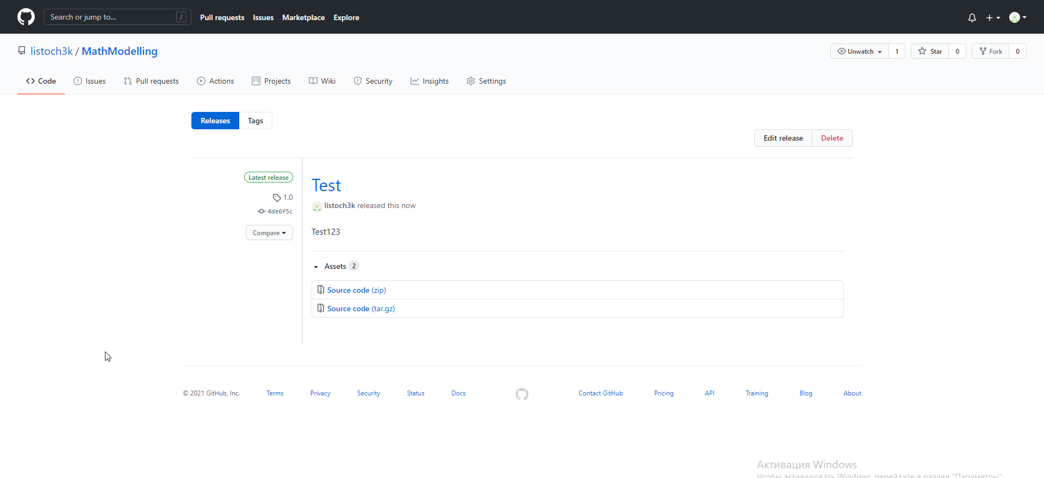

Релиз версии 1.0

# Выводы

Во время выполнения лабораторной работы я успешно ознакомился с функциями системы контроля версий Git, а также языком разметки Markdown.